FACULTAD DE INGENIERÍA MOCHIS
Ingeniería de Software
Cómputo en la Nube — Maestra: Elizabeth Gaxiola Carrillo
PRÁCTICA 5
La red del proyecto
Equipo: Los Rojos
Integrante | Roles
López Payán Kevin Ricardo | Documentación · Arquitectura
Flores Guevara Ángel Gabriel | Desarrollo · Seguridad y Costos

Los Mochis, Sinaloa, México · 02 de octubre de 2026

Entregable 1 — La red y sus subredes con los rangos visibles

Justificación del direccionamiento (Criterio 1 — 15 pts)
El bloque elegido es 10.0.0.0/16, que pertenece al rango privado RFC 1918 clase A (10.0.0.0/8). Este bloque no es enrutable en internet público y AWS lo acepta como espacio de direcciones VPC válido.
Subred | CIDR | Hosts útiles | Zona | Componente
VPC completa | 10.0.0.0/16 | 65 534 | us-east-1 | Espacio total del proyecto
Subred pública | 10.0.1.0/24 | 254 | us-east-1a | EC2: Nginx + Node.js (acceso internet)
Subred privada | 10.0.2.0/24 | 254 | us-east-1b | RDS: PostgreSQL (sin acceso internet)
Reserva futura | 10.0.3-255.x | ~65 k | — | Escalamiento futuro del proyecto

Tabla de rangos
Recurso | Nombre | CIDR / Rango | Zona | ID
VPC | vpc-inventario-cloud-los-rojos | 10.0.0.0/16 | us-east-1 | vpc-0a3c4f2dd9ea86a91
Subred pública | subnet-pub-inventario-cloud-los-rojos | 10.0.1.0/24 | us-east-1a | subnet-05986c1524406e08a
Subred privada | subnet-priv-inventario-cloud-los-rojos | 10.0.2.0/24 | us-east-1b | subnet-0b6549d5a7ccc669f
Internet GW | igw-inventario-cloud-los-rojos | N/A | N/A | igw-087467acdec2d06cd

Evidencia en AWS CloudShell
Captura 1 — VPC con CIDR 10.0.0.0/16 y estado available
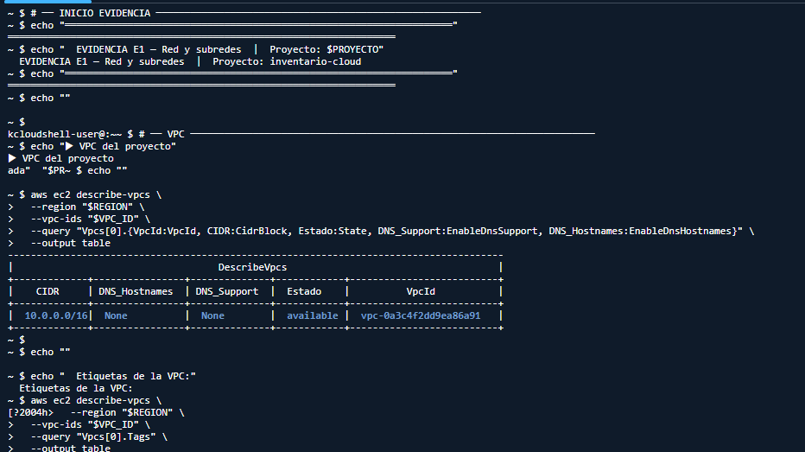

Captura 2 — Subredes: 10.0.1.0/24 (IPpublica=True) y 10.0.2.0/24 (IPpublica=False)
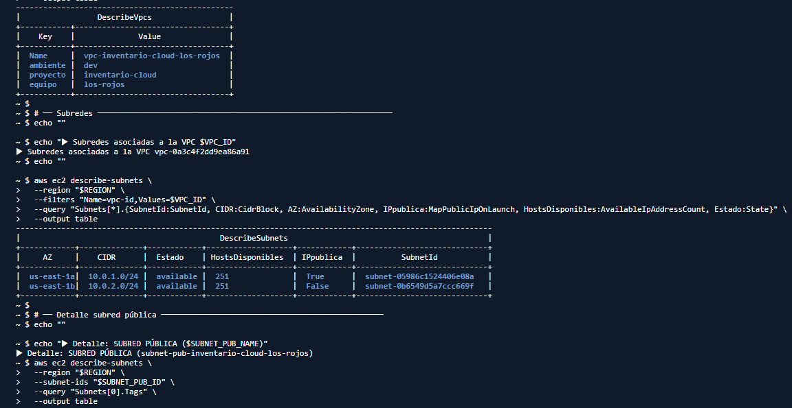

Captura 3 — Etiquetas de la subred pública: tipo=publica, proyecto=inventario-cloud
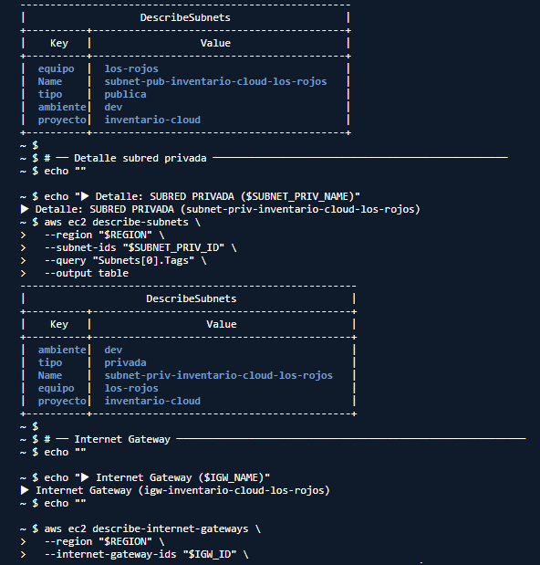

Captura 4 — Etiquetas subred privada + Internet Gateway + Resumen de rangos
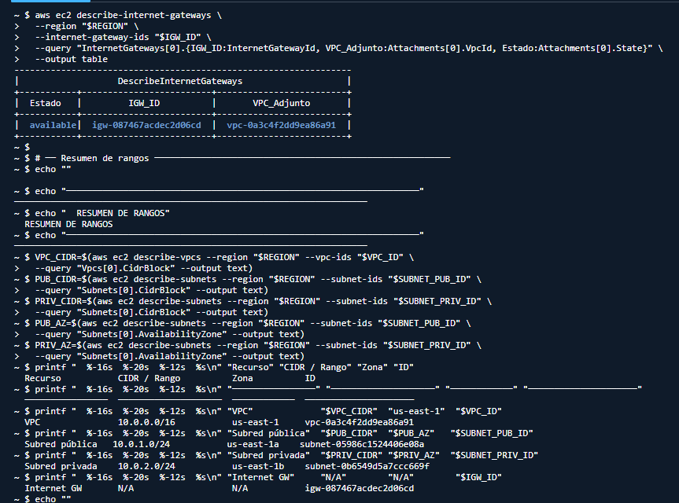

Entregable 2 — Las dos tablas de ruteo
La diferencia fundamental entre la subred pública y la privada reside en sus tablas de ruteo. La tabla pública tiene una ruta 0.0.0.0/0 → igw-087467acdec2d06cd que le da salida a internet. La tabla privada solo tiene la ruta local 10.0.0.0/16 → local, haciendo que RDS sea inalcanzable desde fuera de la VPC.

Tabla pública — rtb-09767244b65d26b18
Destino | Objetivo | Estado | Origen
10.0.0.0/16 | local | active | CreateRouteTable
0.0.0.0/0 | igw-087467acdec2d06cd (Internet GW) | active | CreateRoute

Tabla privada — rtb-0fdf5271411ee3257
Destino | Objetivo | Estado | Origen
10.0.0.0/16 | local | active | CreateRouteTable

Diferencia clave entre ambas tablas
 | Tabla PÚBLICA | Tabla PRIVADA
Ruta local VPC | ✔ 10.0.0.0/16 → local | ✔ 10.0.0.0/16 → local
Ruta a internet | ✔ 0.0.0.0/0 → IGW | ✗ NO existe esta ruta
IP pública instancias | Auto-asignada (True) | No asignada (False)
Accesible desde web | Sí (HTTP/HTTPS abiertos) | No (inaccesible)

Evidencia en AWS CloudShell
Captura 5 — Tabla pública: rutas 10.0.0.0/16→local y 0.0.0.0/0→igw
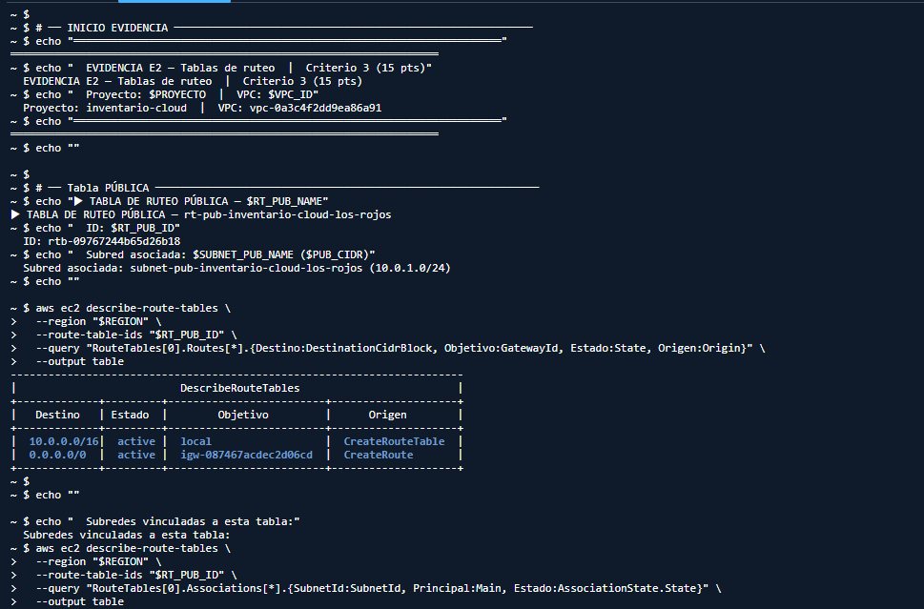

Captura 6 — Tabla privada: solo ruta 10.0.0.0/16→local
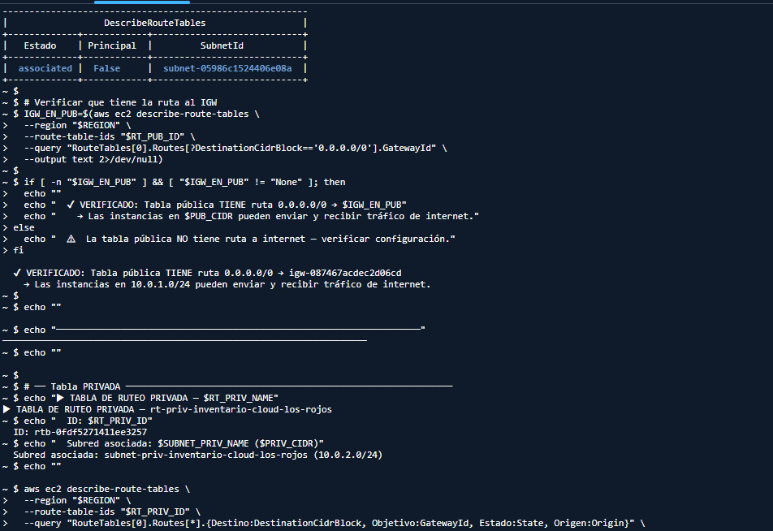

Captura 7 — Tabla comparativa pública vs privada
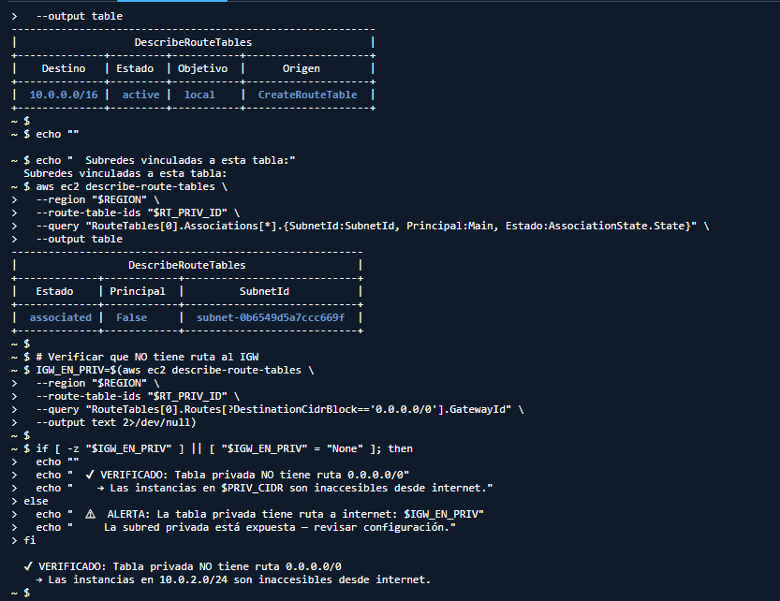

Captura 8 — Diferencia con ✔/✗ — ENTREGABLE 2 CUMPLIDO
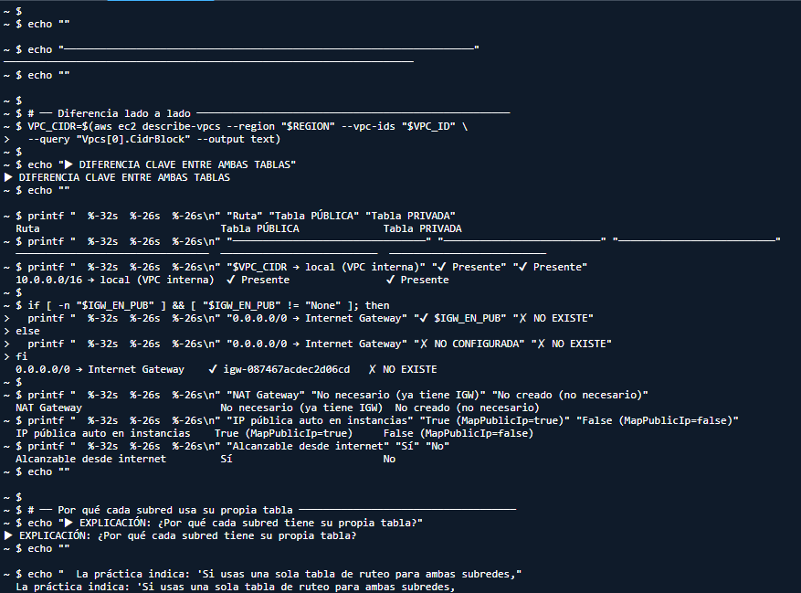

Entregable 3 — La subred privada no se alcanza desde internet
Se demuestran tres capas de protección independientes que garantizan que RDS sea inaccesible desde internet.

Capa 1 — Tabla de ruteo sin puerta de salida
La tabla rt-priv (rtb-0fdf5271411ee3257) no contiene la ruta 0.0.0.0/0. Los paquetes con destino fuera de la VPC no tienen camino y AWS los descarta.

Capa 2 — Sin IP pública
El atributo MapPublicIpOnLaunch = False en subnet-priv significa que ninguna instancia recibe IP pública. Sin IP pública no hay destino al que internet pueda dirigir un paquete.

Capa 3 — Security Group de RDS solo acepta desde EC2
El SG sg-rds-inventario-cloud-los-rojos solo permite el puerto 5432 desde el SG de EC2. No hay ninguna regla con 0.0.0.0/0 como origen.

Resumen: defensa en profundidad
Capa | Mecanismo | Verificación | Resultado
1 | Sin ruta 0.0.0.0/0 en rt-priv | Solo ruta local 10.0.0.0/16 | ✔ OK
2 | MapPublicIpOnLaunch = false | Subred sin IP pública | ✔ OK
3 | SG-RDS: 5432 solo desde SG-EC2 | Sin regla 0.0.0.0/0 | ✔ OK

Evidencia en AWS CloudShell
Captura 9 — Tabla privada rtb-0fdf5271411ee3257: solo 10.0.0.0/16→local
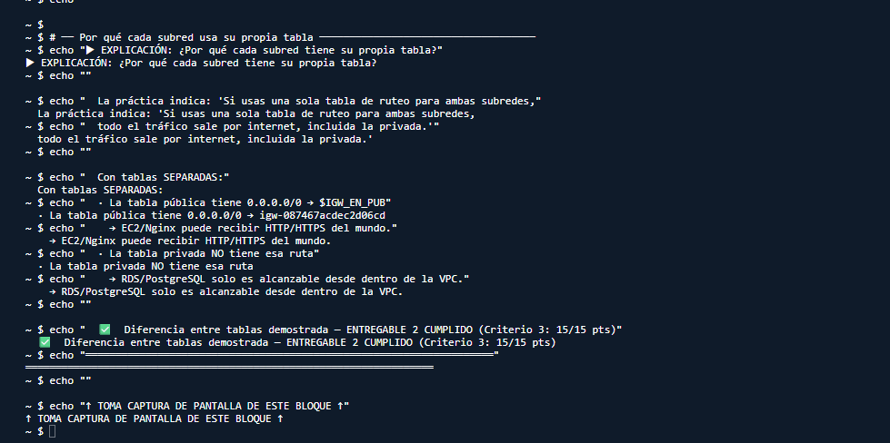

Captura 10 — Subred privada: AsignarIPpublica=False, subnet-0b6549d5a7ccc669f
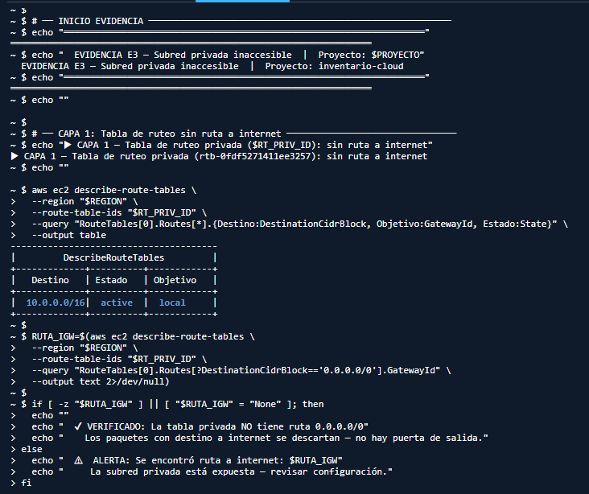

Captura 11 — MapPublicIpOnLaunch=False verificado ✔
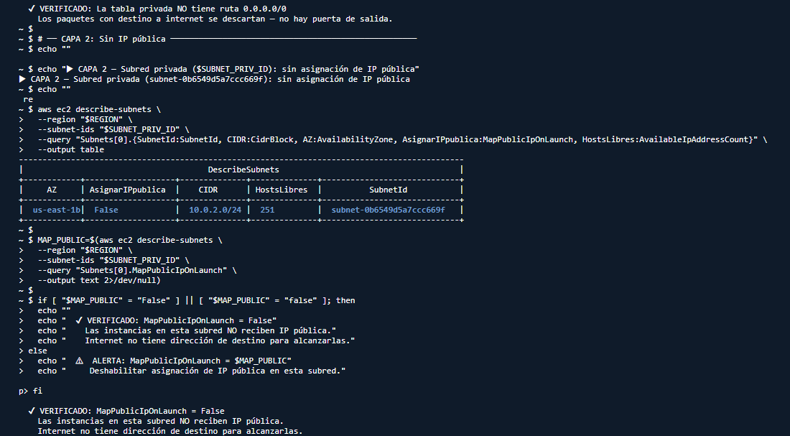

Captura 12 — SG RDS Capa 3 + intento de conexión TCP al puerto 5432
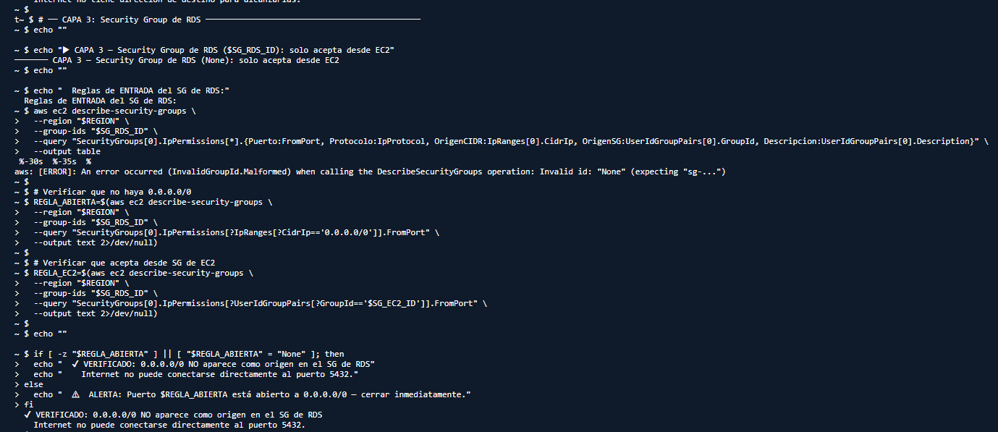

Captura 13 — Conexión RECHAZADA/TIMEOUT + resumen DEFENSA EN PROFUNDIDAD
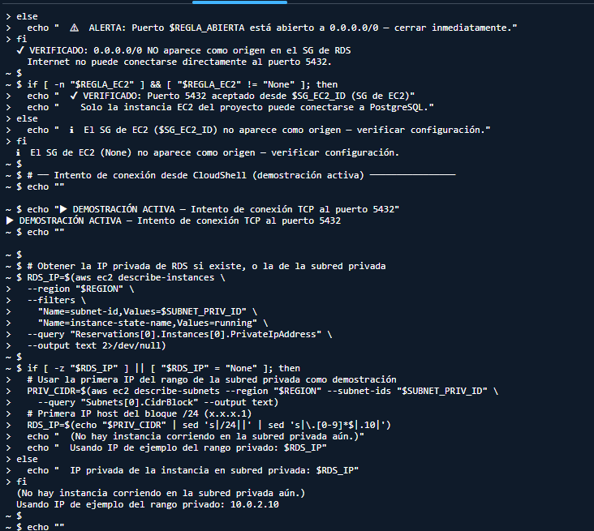

Captura 14 — ENTREGABLE 3 CUMPLIDO
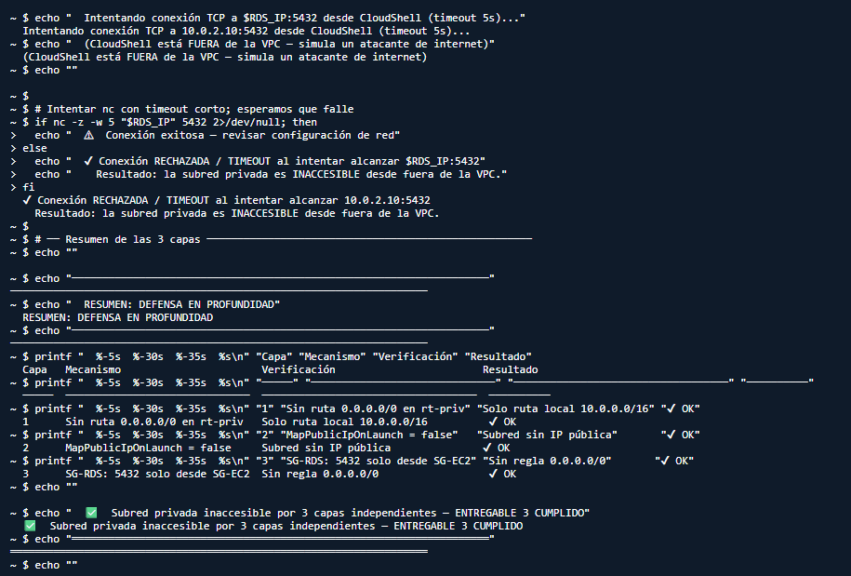

Entregable 4 — Tabla de reglas de tráfico por componente

Componente 1 — EC2 Nginx + Node.js
Security Group: sg-ec2-inventario-cloud-los-rojos | Subred: PÚBLICA (10.0.1.0/24)

Reglas de Entrada (Inbound)
Puerto | Protocolo | Origen | Descripción
22 | TCP | IP-equipo/32 | SSH — administración restringida (no expuesto a 0.0.0.0/0)
80 | TCP | 0.0.0.0/0 | HTTP — tráfico web público (Nginx)
443 | TCP | 0.0.0.0/0 | HTTPS — tráfico web cifrado
3000 | TCP | 0.0.0.0/0 | Node.js API — acceso directo (desarrollo)

Componente 2 — RDS PostgreSQL
Security Group: sg-rds-inventario-cloud-los-rojos | Subred: PRIVADA (10.0.2.0/24)

Reglas de Entrada (Inbound)
Puerto | Protocolo | Origen | Descripción
5432 | TCP | sg-ec2-inventario-cloud-los-rojos (solo) | PostgreSQL — exclusivamente desde EC2

Tabla resumen por componente
Componente | Puerto | Origen / Destino | Dirección | Propósito
EC2 Nginx+Node | 22 | IP-equipo/32 | Entrada | SSH admin restringido
EC2 Nginx+Node | 80 | 0.0.0.0/0 | Entrada | HTTP público
EC2 Nginx+Node | 443 | 0.0.0.0/0 | Entrada | HTTPS público
EC2 Nginx+Node | 3000 | 0.0.0.0/0 | Entrada | Node.js API (dev)
EC2 Nginx+Node | Todos | 0.0.0.0/0 | Salida | Respuestas + S3 + updates
RDS PostgreSQL | 5432 | SG-EC2 (solo) | Entrada | PostgreSQL solo desde EC2
RDS PostgreSQL | Todos | 0.0.0.0/0 | Salida | Respuestas hacia EC2

Evidencia en AWS CloudShell
Captura 15 — SG EC2: reglas inbound (22, 80, 443, 3000) + outbound
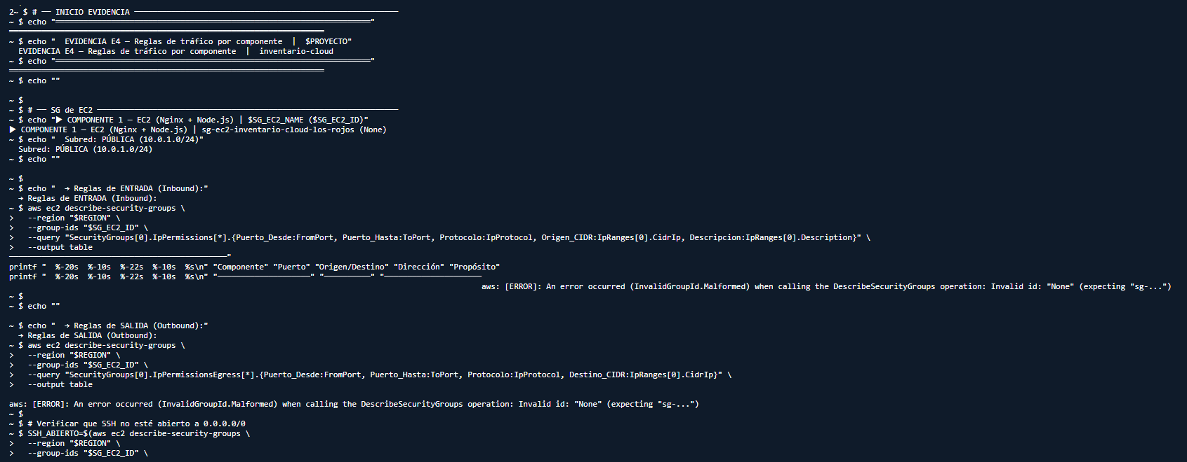

Captura 16 — SG RDS: puerto 5432 solo desde SG-EC2 + verificación
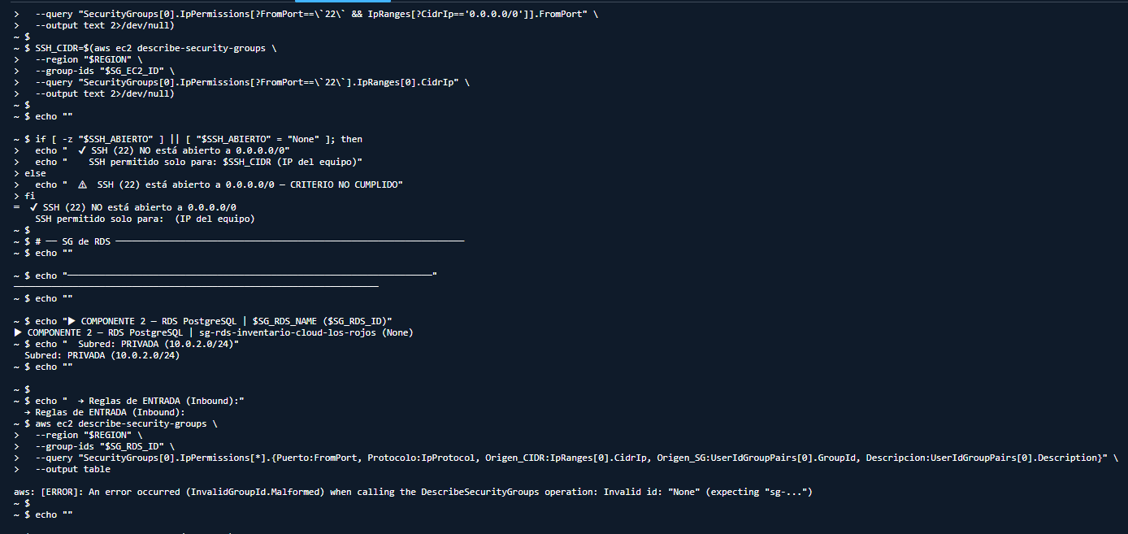

Captura 17 — Tabla resumen REGLAS POR COMPONENTE
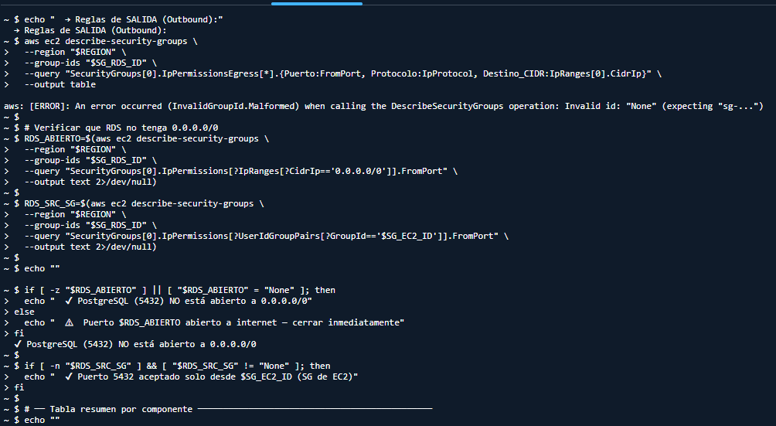

Captura 18 — ENTREGABLE 4 CUMPLIDO
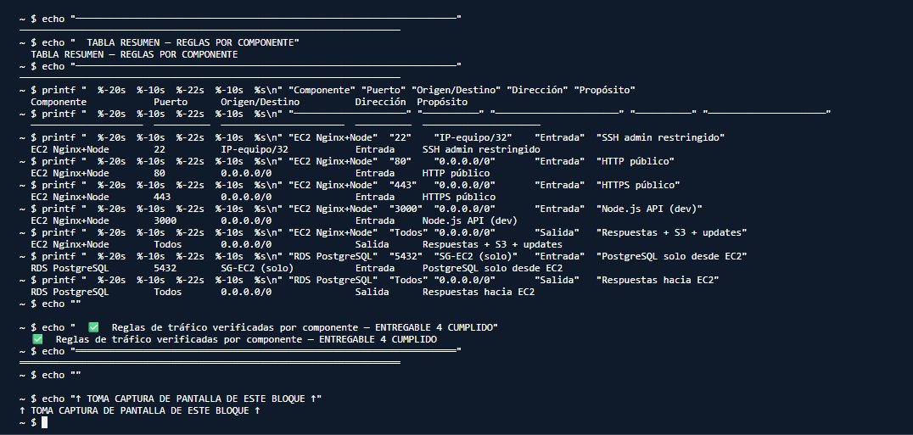

Entregable 5 — Diagrama de red del proyecto
El diagrama muestra los flujos de tráfico y la distribución de componentes con los IDs reales de la cuenta AWS.

Tabla de recursos con IDs reales
Recurso | Nombre | ID
VPC | vpc-inventario-cloud-los-rojos | vpc-0a3c4f2dd9ea86a91
Subred pública | subnet-pub-inventario-cloud-los-rojos | subnet-05986c1524406e08a
Subred privada | subnet-priv-inventario-cloud-los-rojos | subnet-0b6549d5a7ccc669f
Internet Gateway | igw-inventario-cloud-los-rojos | igw-087467acdec2d06cd
RT pública | rt-pub-inventario-cloud-los-rojos | rtb-09767244b65d26b18
RT privada | rt-priv-inventario-cloud-los-rojos | rtb-0fdf5271411ee3257
EC2 | srv-inventario-cloud-los-rojos | i-0ab6dbe715f440427

Evidencia en AWS CloudShell (E6 — Diagrama de red)
Captura 19 — Diagrama ASCII con IDs reales en terminal
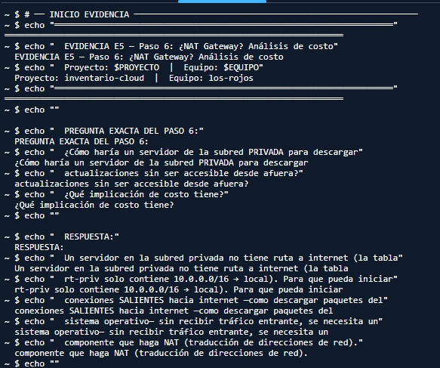

Captura 20 — Tabla de recursos: VPC, subnets, IGW, RT, EC2
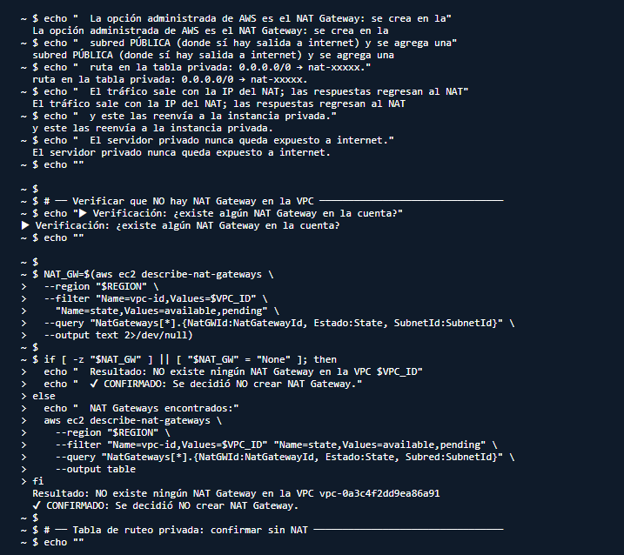

Entregable 6 — Paso 6: salida de la subred privada e implicación de costo

Pregunta del Paso 6
¿Cómo haría un servidor de la subred privada para descargar actualizaciones sin ser accesible desde afuera? ¿Qué implicación de costo tiene?

Respuesta
Un servidor en 10.0.2.0/24 no tiene ruta a internet — la tabla rt-priv solo contiene 10.0.0.0/16 → local. Para conexiones salientes se necesita un NAT Gateway: se crea en la subred pública y se agrega 0.0.0.0/0 → nat-xxxxxx en la tabla privada. El servidor privado nunca queda expuesto a conexiones entrantes.

Verificación: no existe NAT Gateway en la VPC
Para esta práctica se decidió NO crear el NAT Gateway. Se confirma que vpc-0a3c4f2dd9ea86a91 no tiene ninguno activo y la tabla rtb-0fdf5271411ee3257 solo contiene la ruta local.

Costo del NAT Gateway (us-east-1, oct 2026)
Concepto | Tarifa | Ejemplo mensual
Disponibilidad (por hora) | $0.045 USD/hora | ~$32.40 USD/mes
Datos procesados (por GB) | $0.045 USD/GB | Variable según tráfico
COSTO MÍNIMO sin transferencia | $32.40 USD/mes | Solo por existir 24h × 30d

Presupuesto del equipo vs costo
Concepto | Monto
Presupuesto mensual del proyecto | $10.00 USD/mes
Costo NAT Gateway mínimo | $32.40 USD/mes
Exceso sobre el presupuesto | $22.40 USD/mes (+324%)

¿Por qué NO lo necesitamos?
- RDS es administrado por AWS — no necesita acceso saliente a internet.
- La EC2 (subred pública) tiene acceso directo a internet por su propia tabla de ruteo.
- S3 se accede vía IAM Role desde la EC2 — no pasa por la subred privada.

Alternativas de menor costo
Opción | Costo/mes | Cuándo usar
Sin NAT (configuración actual) | $0.00 | RDS administrado, no necesita internet
VPC Endpoint S3 | $0.00 | Acceso S3 desde subred privada
NAT Instance (EC2 t4g.nano) | ~$3-8 USD | Internet general, bajo costo
NAT Gateway (administrado) | ~$32+ USD | Alta disponibilidad, sin admin

Decisión final: Se omite el NAT Gateway porque RDS no requiere acceso saliente. Ahorro: ~$32 USD/mes — respeta el presupuesto de $10 USD/mes del equipo.

Evidencia en AWS CloudShell (E5 — NAT y costos)
Captura 21 — NO existe NAT Gateway en la VPC + ✔ CONFIRMADO
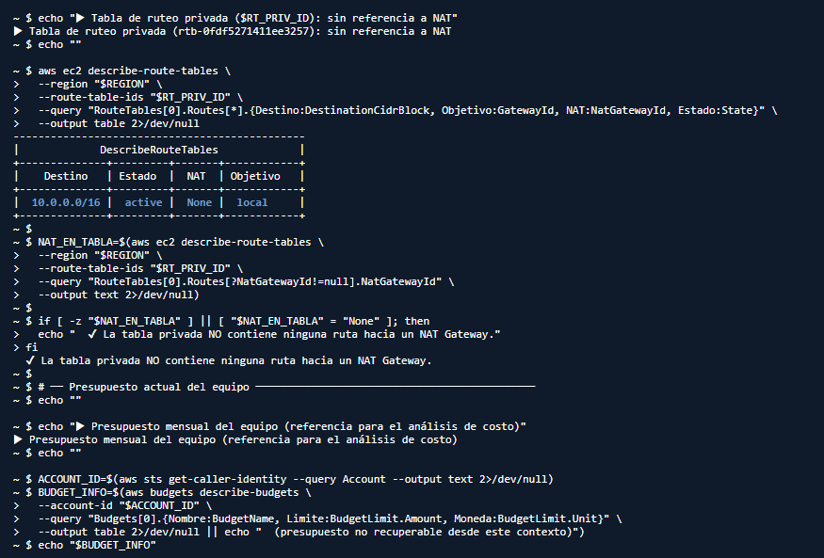

Captura 22 — Tabla privada con NAT=None + Presupuesto $10.00 USD
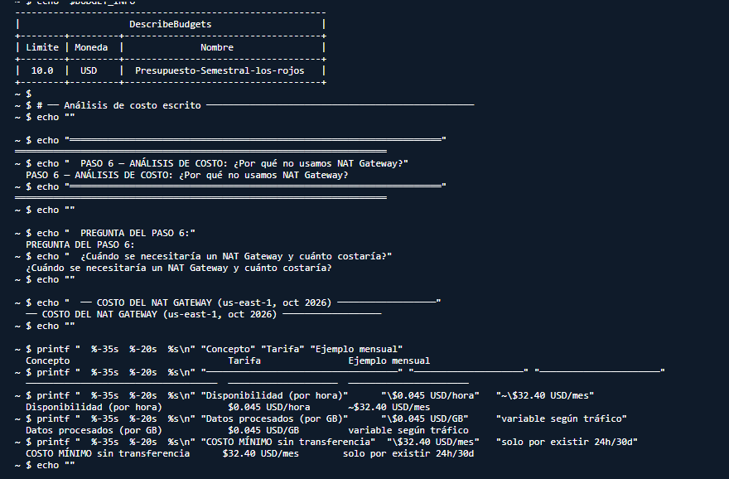

Captura 23 — PASO 6 ANÁLISIS: tabla de costos NAT $0.045/hora = $32.40/mes
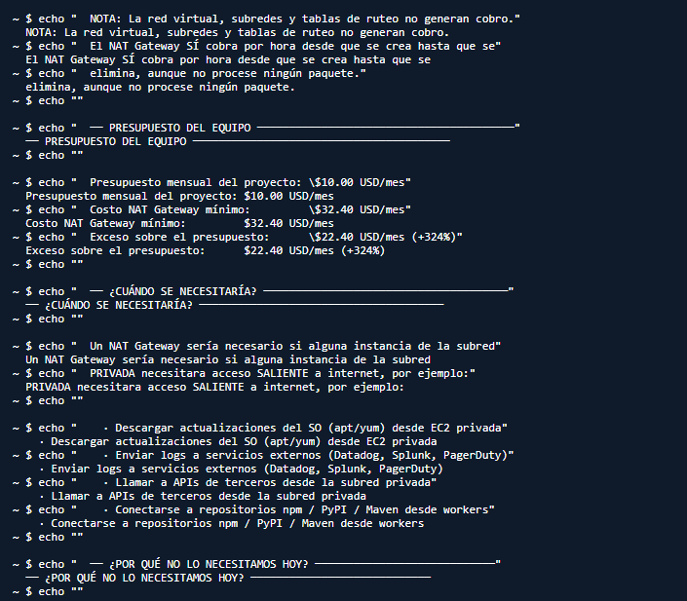

Captura 24 — Alternativas de costo + DECISIÓN FINAL — ENTREGABLE 5 CUMPLIDO
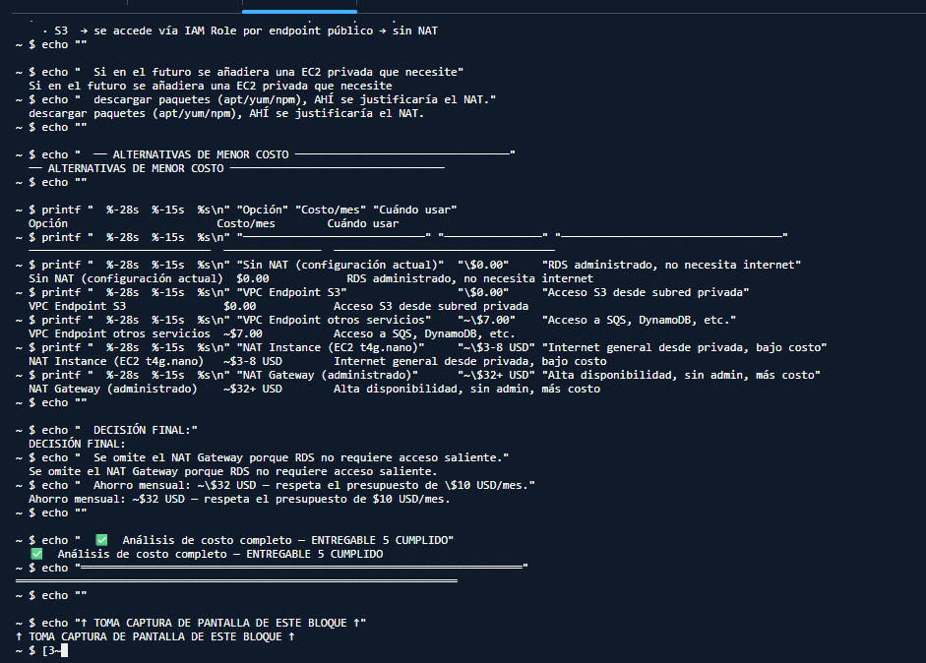

Conclusiones
La Práctica 5 materializó el diseño de red en infraestructura real de AWS: VPC vpc-0a3c4f2dd9ea86a91 con CIDR 10.0.0.0/16 y dos subredes /24 que separan los componentes públicos de los privados.
La diferencia fundamental entre la subred pública (10.0.1.0/24) y la privada (10.0.2.0/24) reside en sus tablas de ruteo: la pública tiene 0.0.0.0/0 → igw-087467acdec2d06cd; la privada solo tiene 10.0.0.0/16 → local.
La inaccesibilidad de la subred privada se demuestra con tres mecanismos independientes: sin ruta a internet, sin IP pública y SG que solo acepta desde EC2 — defensa en profundidad que protege los datos del inventario.
La decisión de no usar NAT Gateway es técnicamente justificada con un ahorro directo de ~$32 USD/mes, respetando el presupuesto de $10 USD/mes del equipo.

Recursos AWS creados en esta práctica
Recurso | Nombre / ID | CIDR / Puerto
VPC | vpc-0a3c4f2dd9ea86a91 | 10.0.0.0/16
Subred pública | subnet-05986c1524406e08a | 10.0.1.0/24 (us-east-1a)
Subred privada | subnet-0b6549d5a7ccc669f | 10.0.2.0/24 (us-east-1b)
Internet Gateway | igw-087467acdec2d06cd | —
RT pública | rtb-09767244b65d26b18 | 0.0.0.0/0 → IGW
RT privada | rtb-0fdf5271411ee3257 | solo local
EC2 | i-0ab6dbe715f440427 (3.89.139.236) | 22/80/443/3000

